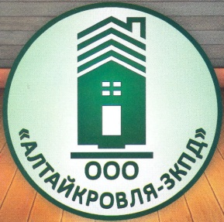
КОММЕРЧЕСКОЕ ПРЕДЛОЖЕНИЕ
ИНН/КПП - 2208018917/220801001; ОГРН- 1102208001015
Адрес: 658084, Алтайский край, г.Новоалтайск, ул.Вагоностроительная, 9
Работаем: ПН-ПТ 8:00–17:00
http://www.zk-pd.ru; (38532) 6-11-05; 6-14-68;
Менеджер Ирина 8-923-646-77-20

На сегодняшний день ООО «АЛТАЙКРОВЛЯ-ЗКПД» является крупнейшим лесоперерабатывающим предприятием в Алтайском крае. Для производства продукции используется собственное сырье, заготавливаемое в двух лесхозах.
ООО «Алтайкровля - ЗКПД» производит и реализует широкий спектр материалов. Мы предлагаем; евровагонку, поддоны, доска пола, брусок, блок-хаус, дверная коробка, наличник, плинтус.
Количество, номенклатура и размер пиломатериала формируется по заявке заказчика. (заявку направлять на les3@altkrov.ru)
Условия поставки: самовывозом со склада готовой продукции 000 «Алтайкровля ЗКПД» , г. Новоалтайск, ул. Вагоностроительная 9.
Рассмотрим ваши условия. Изготовим поддон любой сложности по вашему чертежу.

Наименование продукции | толщина, мм | ширина, мм | длина, мм | цена продукции, руб.
 |  |  |  | м.п. | м2 | м3
Блок-Хаус | 35-40 | 130-135 | 3000-6000 | 80,67 | 584 | 14600,0
Доска пола ТУ | 28-42 | 80-135 | 3000-6000 | 69,5 | 515 | 14700,0
Евровагонка 14*85
сорт А | 14 | 85 | 2000-6000 | 23,8 | 280,0 | 20000,0
сорт В | 14 | 85 | 2000-6000 | 18,4 | 217,0 | 15500,0
сорт С | 14 | 85 | 2000-6000 | 14,4 | 169,4 | 12100,0
сорт С’ | 14 | 85 | 2000-6000 | 10.8 | 127.4 | 9101
Имитация бруса | 22 | 135 | 3000 | 43 | 317 | 14400,0

Схема проезда
